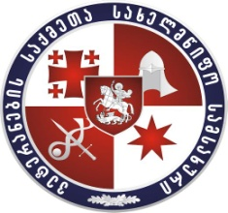 ვეტერანები ჯანსაღი ცხოვრების სადარაჯოზე

სსიპ ვეტერანების საქმეთა სახელმწიფო სამსახურის ორგანიზებით, 22 ოქტომბერს, 10:00 საათზე კუს ტბის ტერიტორაზე ჩატარდება მარათონი სირბილში ვეტერანებს შორის. ღონისძიება ვეტერანის დღისადმი მიღძვნილი კვირეულის ფარგლებში იმართება. მარათონის მიზანია სპორტული და ჯანსაღი ცხოვრების პოპულარიცაზია. მარათონში მონაწილეობას მიიღებენ ომისა და სამხედრო ძალების ვეტერანები და მთავრობის წევრები.

ჩვენთვის ძალიან მნიშვნელოვანია, მარათონში მონაწილობა მიიღოს საქართველოს შრომის, ჯანმრთელობისა და სოციალური დაცვის მინისტრმა და ვეტერანმა დავით სერგეენკომ.

